

应用基础实践（一）网络与JAVA
课程设计实验报告

学生姓名 | 邹固超
学 号 | 8208240911
专业班级 | 计科2403
指导教师 | 李玺
学 院 | 计算机学院
完成时间 | 2025/12/12

计算机学院

2025年12月

    - 系统描述：
本次实训搭建的云图书借阅系统是中南大学大学计科 java 一班班的实训项目，旨在为图书馆提供高效的图书管理与借阅服务。该系统涵盖图书管理、用户管理、借阅管理、评价管理等多个功能模块，通过线上线平台实现图书资源的数字化管理与便捷访问。
基本要求：
- 功能性：系统应具备完整的图书借阅管理功能，包括但不限于图书借阅、图书归还、图书管理、图书统计等。
- 安全性：确保系统的安全性和数据隐私保护，防止未经授权的访问和数据泄露。实现各个功能的封装，提高系统的安全性和鲁棒性。
- 可扩展性：系统设计应具备良好的扩展性，能够方便地添加新功能或集成第三方服务。
- 性能：系统应具备高并发处理能力，能够在大量用户同时使用时保持稳定运行。
基本内容：
本人在此次实验中主要负责图书馆藏书模块的开发，主要负责实现用户端的藏书查看功能与管理员端的藏书添加、删除功能。需要完成从 controller 层到 service 层再到 dao 层的完整设计，基于 MyBatis-Plus 的 BaseMapper 实现数据交互，并与团队其他成员对接，确保数据库操作的一致性与完整性。
二．功能模块结构
1. 图书查询模块（用户端）
该模块实现用户对图书馆藏的多条件查询功能

（1）图书列表查询：
结构：
1.表现层：包含 BookController（处理 HTTP 请求）、ApiResponse 和 PageResponse（统一响应格式）。
2.业务层：由 IBookService 接口和 BookServiceImpl 实现类组成，负责业务逻辑处理， 如条件过滤、实体转 VO 等。
3.数据访问层：BookMapper 继承 MyBatis - Plus 的 BaseMapper，提供数据库访问能力。
4.实体与视图对象 ：Book（映射映 book 表）、BookBriefVO（列表示所需字段）、 QueryWrapper（构建查询条件）。
5.数据库 ：MySQL 中的 book 表存储图书信息，支持查询操作。

流程：
1.前端页面发起查询请求，传入页码、页大小及可选搜索条件（书名、作者等）。
2.BookController 层（BookController）接收请求，校验参数后调用业务层接口。
3.业务层（IBookService）通过 MyBatis - Plus 的 LambdaQueryWrapper 构建构建条件， 过滤已逻辑删除图书，对搜索条件执行模糊匹配，按创建时间倒序排序并分页查询。
4.业务层将查询到的 Book 实体转换为 BookBriefVO（仅含列表展示展示字段）。
5.控制层将结果封装为 PageResponse 和 ApiResponse，返回给前端。
6.前端渲染图书列表。

2. 图书管理模块（管理员端）
实现管理员对藏书的添加、删除操作
- 图书添加功能：
流程：
1.管理员在前端页面填写图书信息（书名、作者、ISBN 等），提交添加请求。
2.前端将请求发送至AdminBookController的createBook接口，携带BookCreateDTO数据。
3.控制器调用VerifyUtil.isAdmin()验证管理员权限，若权限不足则抛出异常。
4.校验BookCreateDTO非空，调用IBookService的creatBook方法。
5.业务层（BookServiceImpl）将BookCreateDTO转换为Book实体，自动设置availableStock 等于totalStock，执行数据库入库操作。
6.若入库成功，将Book实体转换为BookBriefVO返回给控制器；若失败则返回null。
7.控制器将结果封装为ApiResponse格式，返回给前端。
8.前端展示添加成功或失败的提示信息

- 图书删除功能：
流程：
1.管理员在前端页面选择需删除的图书，提交包含图书 ID 列表的删除请求。
2.前端将请求发送至AdminBookController的deleteBooksById接口，携带 BooksDeleteDTO（含bookIdList）。
3.控制器调用VerifyUtil.isAdmin()验证管理员权限，若权限不足则抛出异常；校验参 数校验（bookIdList非空），不通过则抛出异常。
4.控制器调用IBookService的deleteBooksById方法，传入图书 ID 列表。
5.业务层（BookServiceImpl）遍历 ID 列表，对每个 ID 执行逻辑删除：通过update 方法将is_deleted字段设为 1（标记删除）。
6.若任一 ID 删除失败，抛出BusinessException提示更新失败；全部全部成功则无返回 值。
7.控制器将结果封装为ApiResponse格式，返回前端成功提示。
8.前端展示删除成功或失败的反馈信息。

三、主要模块的算法说明
1. 分层架构设计
- Controller 层：作为系统入口，负责接收请求并返回响应。使用@RestController、@RequestMapping等注解映射 HTTP 请求，通过@Autowired注入 Service 层实例。
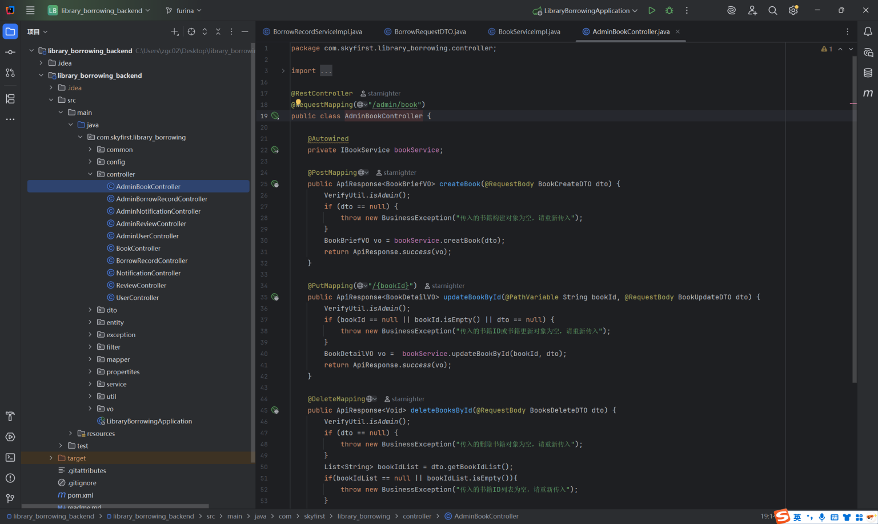
- Service 层：封装核心业务逻辑，实现图书的查询、添加、删除等功能。继承 MyBatis-Plus 的ServiceImpl，通过专门的Mapper实现数据库操作，确保业务逻辑的可维护性。

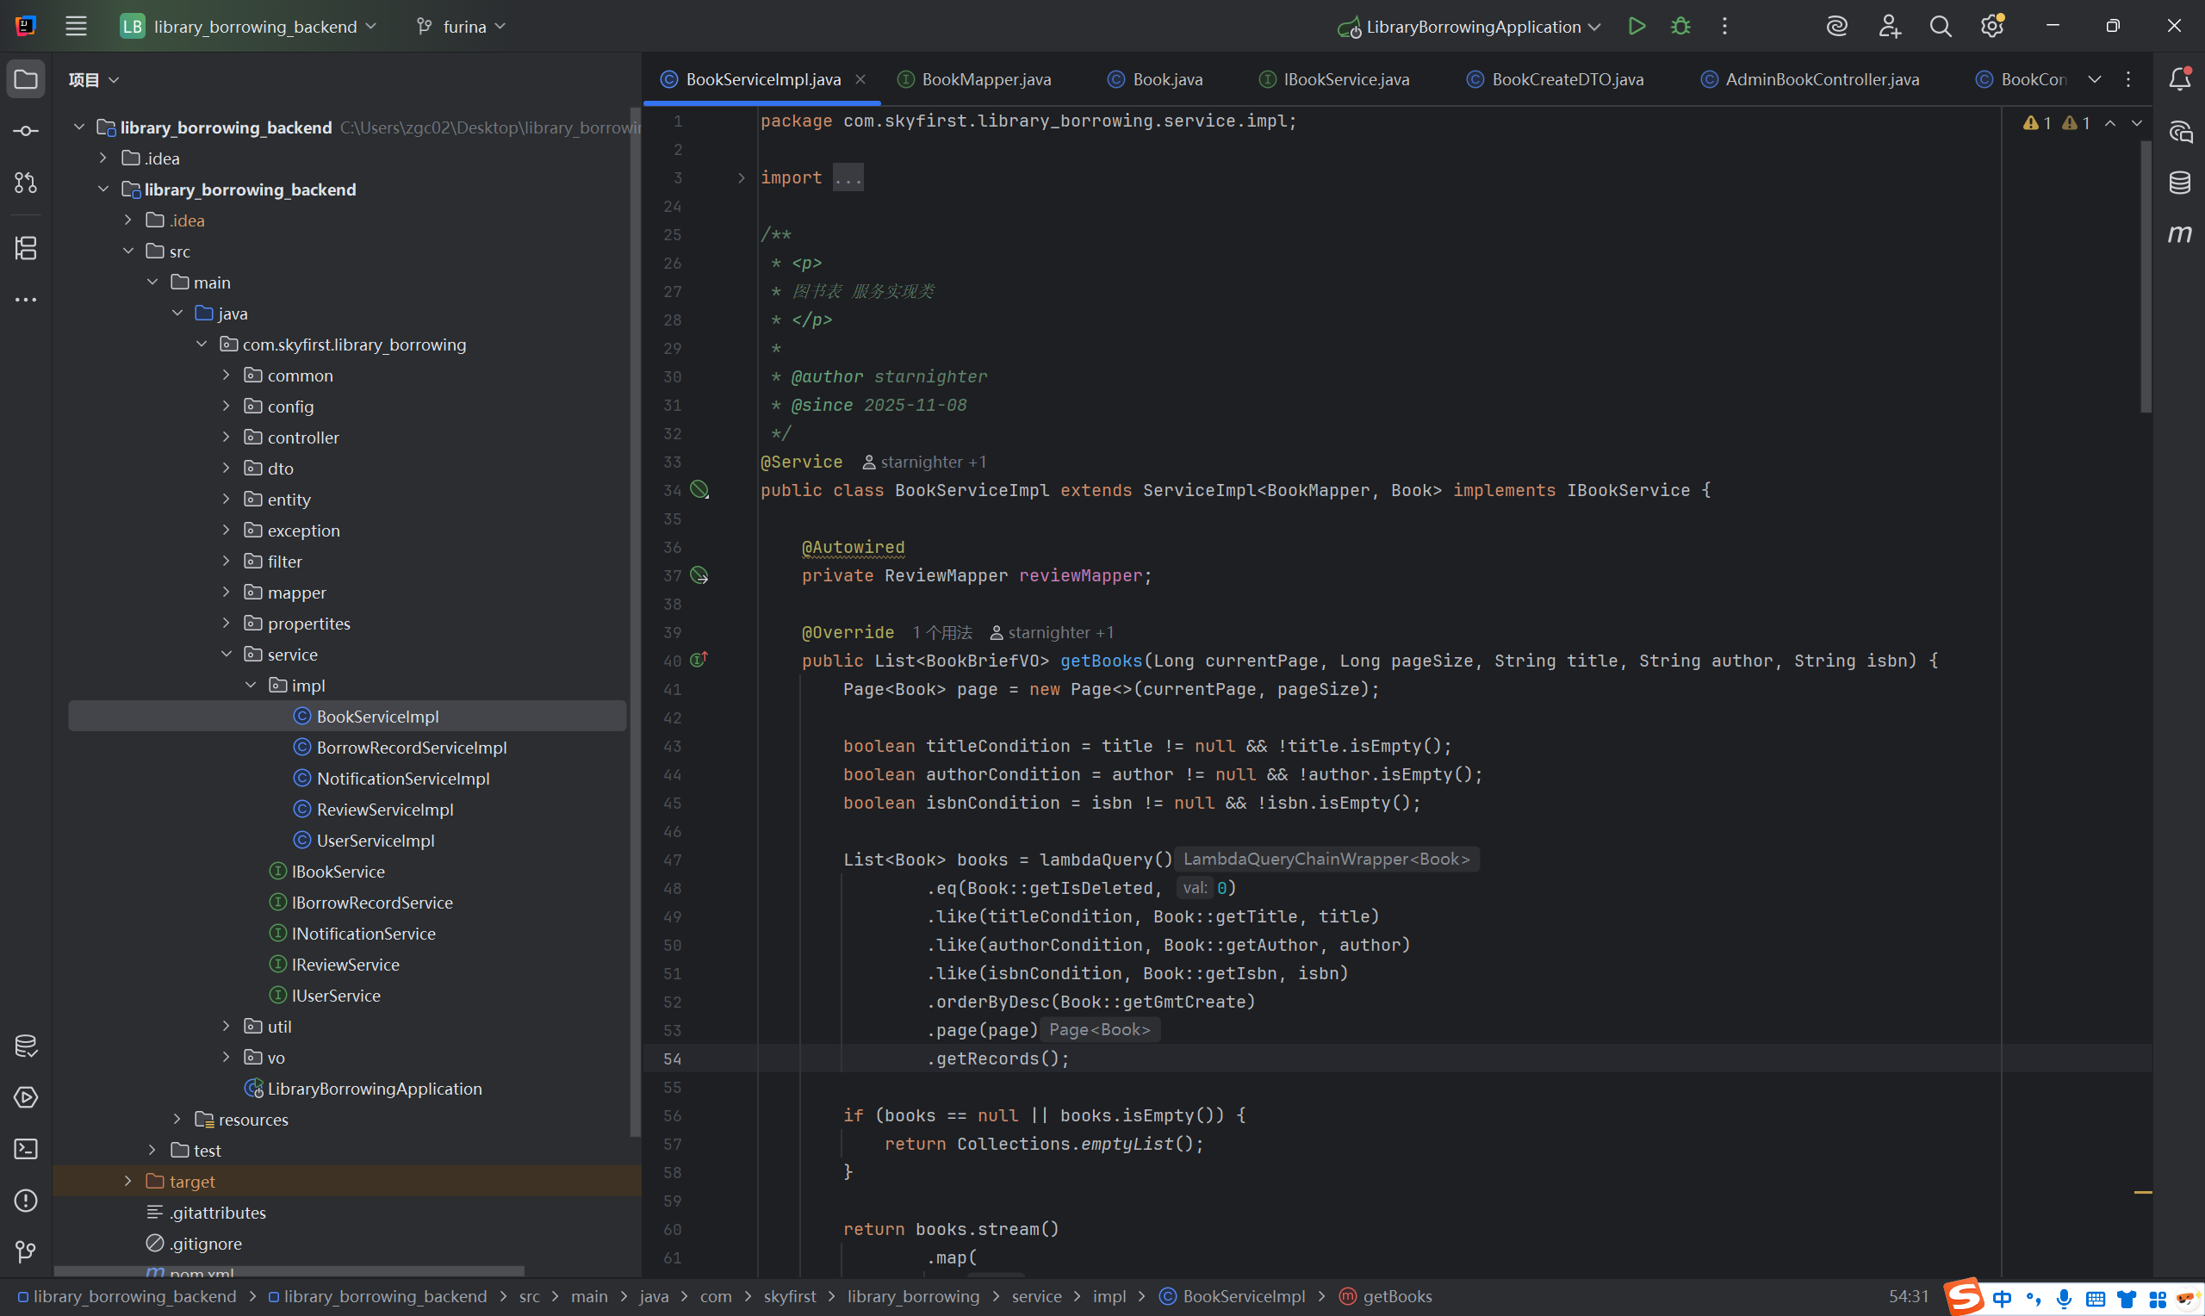
- Mapper 层:与数据库交互，执行 CRUD 操作，基于 MyBatis-Plus 实现，简化数据库操
作。
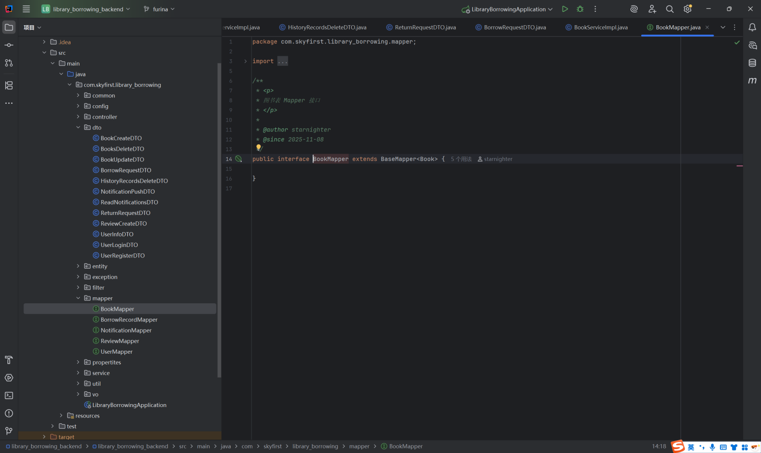
- Entity 层:映射数据库表结构，是数据在程序中的载体。
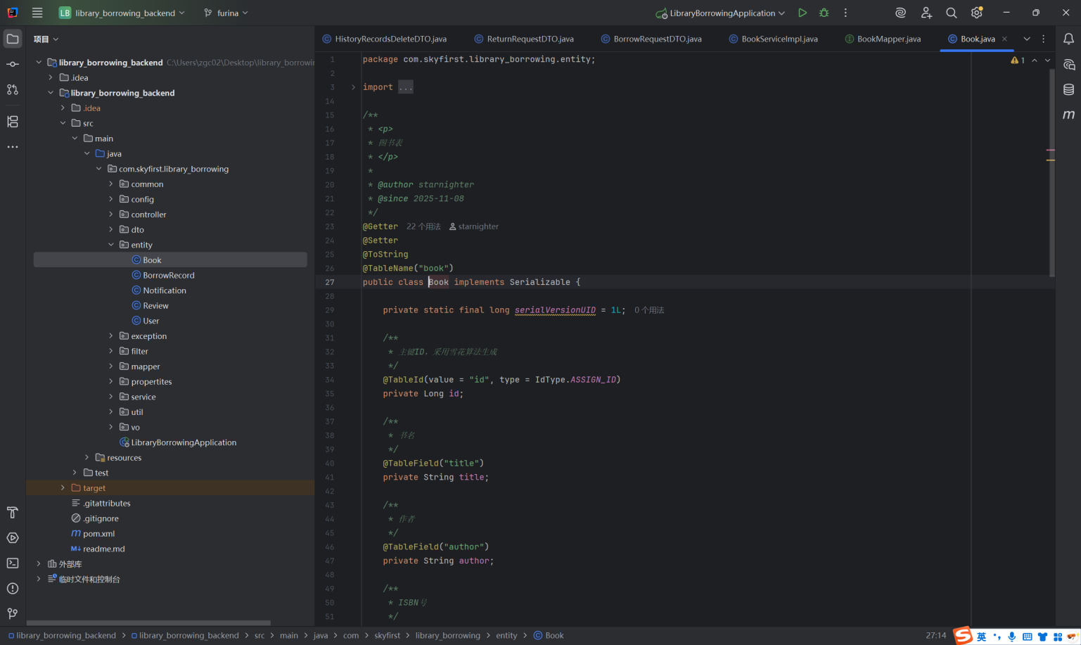
- DTO/VO 层:DTO用于接口参数传递，封装前端传入的请求数据（如创建评价时的ReviewCreateDTO，包含 bookId、评分、评论内容等）。
VO用于封装返回给前端的数据，按需组合字段（如ReviewVO可能包含评价信息 + 用户昵 称，而实体类仅含 userId）。
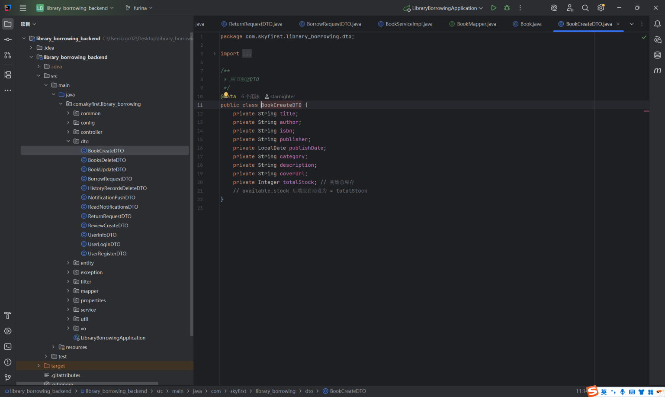
- 具体功能代码展示
- 图书列表查询
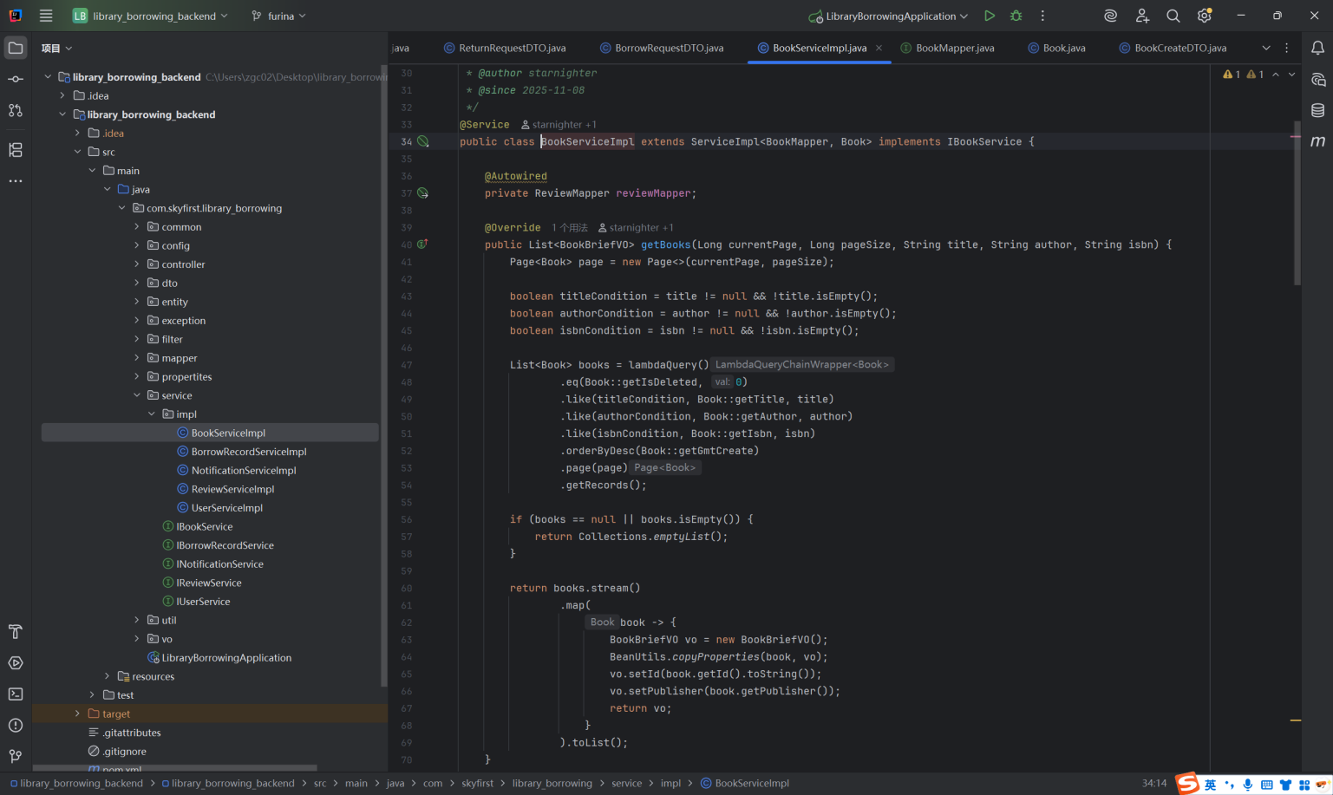
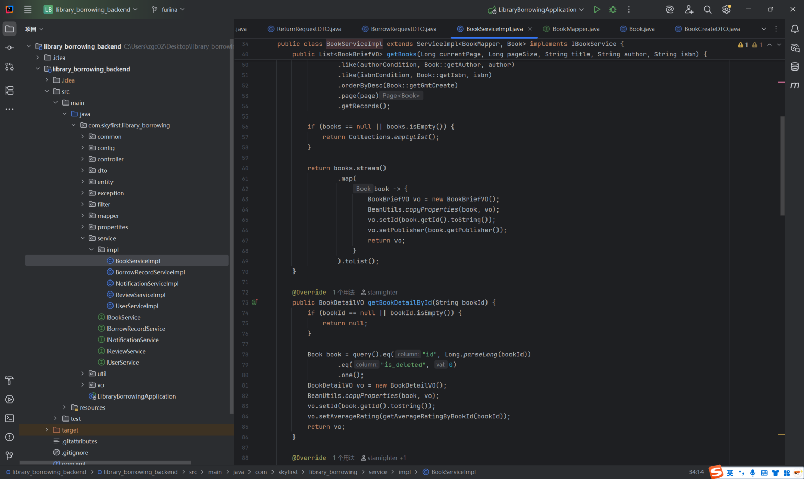
- 图书添加
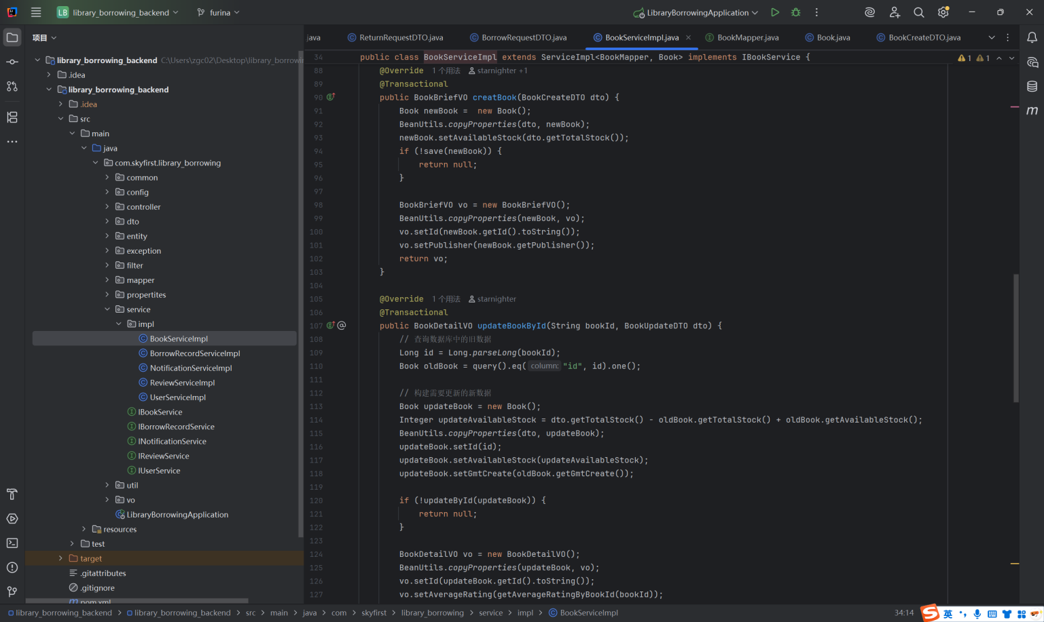
- 图书删除
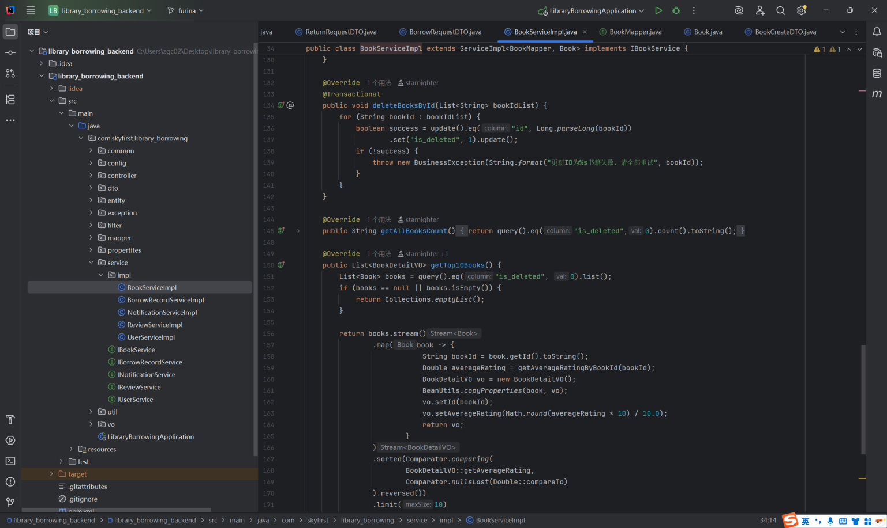

四．运行结果：
图书查询功能：
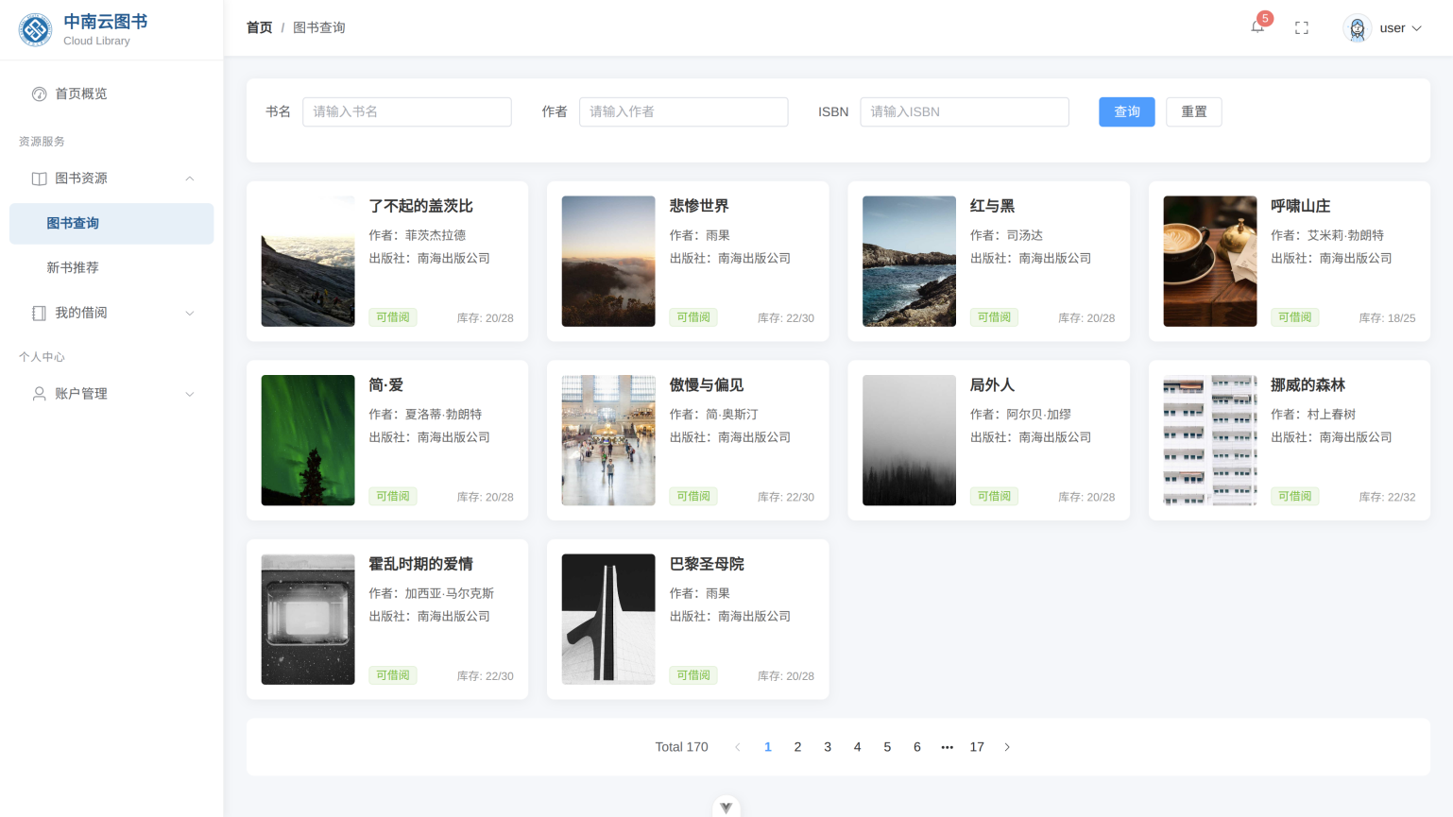
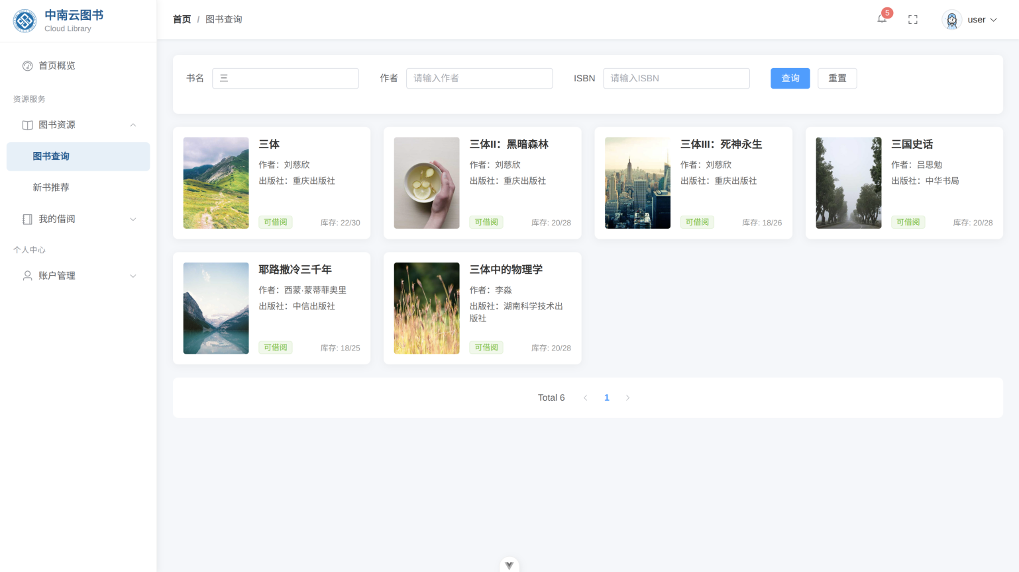
图书添加功能：
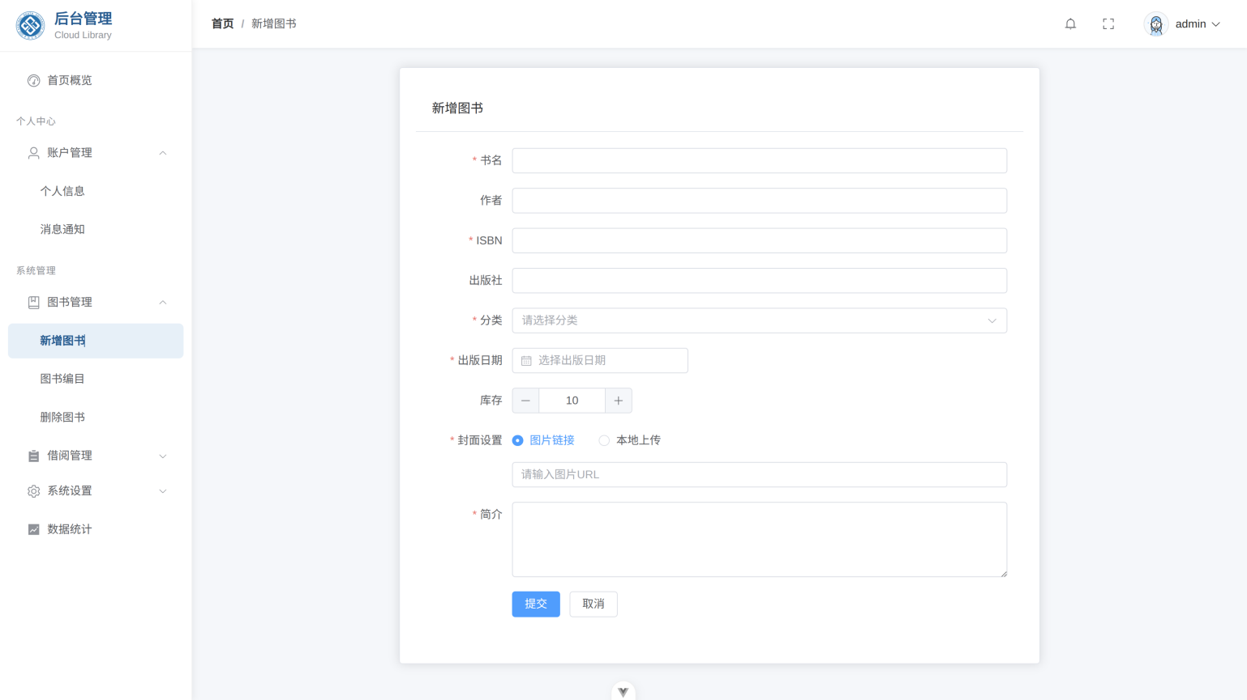
图书删除功能：
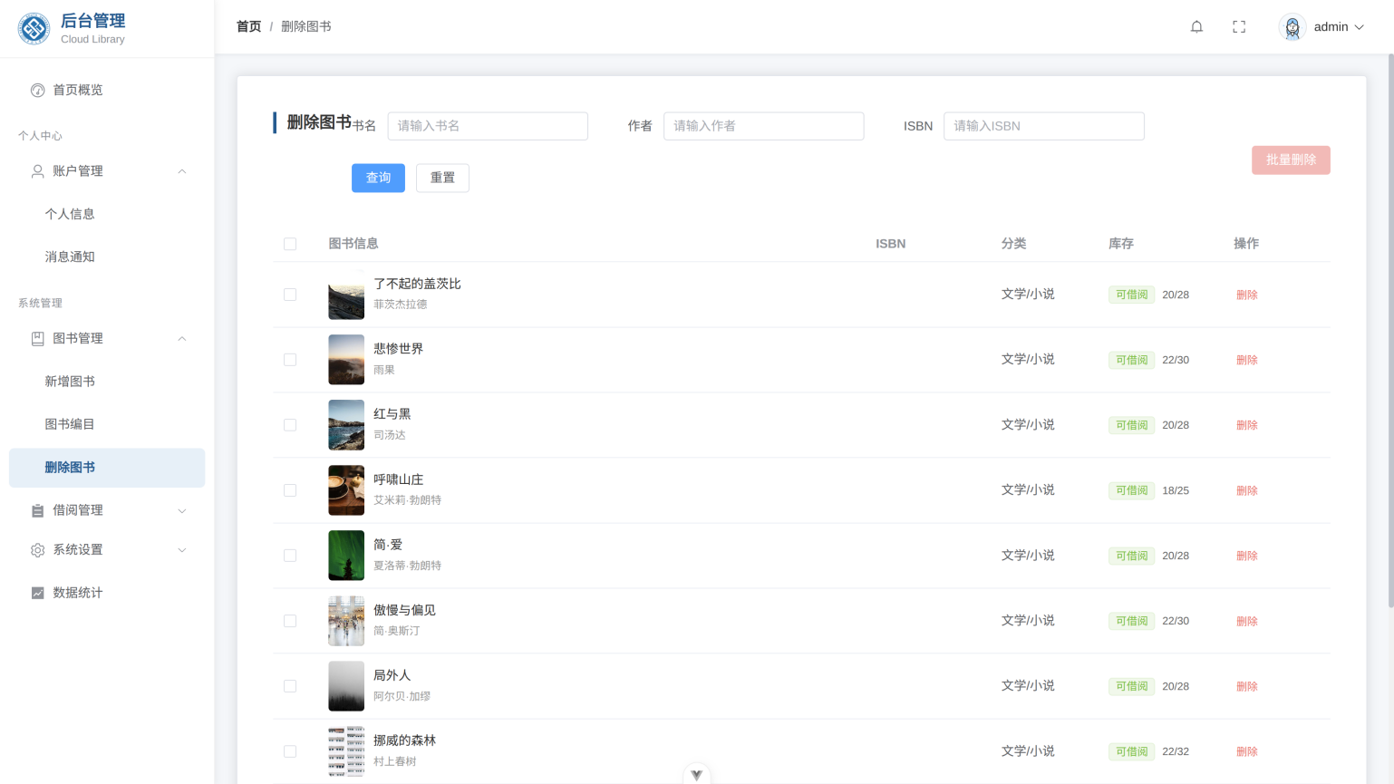

- 课程设计总结：
遇到的问题及解决方案
1.实体转换问题：在 Entity、DTO、VO 之间的转换过程中，出现属性映射不一致的问题。通过使用BeanUtils.copyProperties工具类，并手动处理特殊字段转换，解决了该问题。
2.分页查询实现：初期对 MyBatis-Plus 的分页插件使用不熟悉，导致分页功能异常。通过配置MybatisPlusInterceptor并使用Page对象，成功实现分页查询。
3.事务一致性：在图书删除时需要同步处理关联数据，出现过数据不一致的情况。通过添加@Transactional注解保证事务原子性，解决了该问题。
4.权限控制：管理员功能与用户功能的权限区分不清晰。通过设计不同的 Controller（BookController与AdminBookController）并结合拦截器实现权限校验，确保功能隔离。

收获与体会
通过本次图书借阅管理系统的开发，我对分层架构设计有了更深刻的理解，熟练掌握了 Spring Boot + MyBatis-Plus 的开发模式。在实现图书查询、添加、删除等功能的过程中，不仅提高了代码编写能力，更学会了如何设计清晰的接口和处理复杂的业务逻辑。
团队协作方面，通过与其他模块开发者的对接，深刻体会到接口规范和数据一致性的重要性。使用 Git 进行版本控制，解决了代码冲突问题，提高了团队开发效率。
本次实训也让我认识到，一个完善的系统不仅需要实现基本功能，还需要考虑性能优化、异常处理和安全性等问题。例如，通过逻辑删除而非物理删除保护数据安全，通过动态 SQL 减少数据库压力，这些实践都为今后的系统开发积累了宝贵经验。
六、参考文献
七、附录
(1).entity
package com.skyfirst.library_borrowing.entity;
import com.baomidou.mybatisplus.annotation.IdType;
import com.baomidou.mybatisplus.annotation.TableField;
import com.baomidou.mybatisplus.annotation.TableId;
import com.baomidou.mybatisplus.annotation.TableName;
import lombok.Getter;
import lombok.Setter;
import lombok.ToString;
import java.io.Serializable;
import java.time.LocalDate;
import java.time.LocalDateTime;
/**
* <p>
* 图书表
* </p>
*
* @author starnighter
* @since 2025-11-08
*/
@Getter
@Setter
@ToString
@TableName("book")
public class Book implements Serializable {
private static final long serialVersionUID = 1L;
/**
* 主键ID，采用雪花算法生成
*/
@TableId(value = "id", type = IdType.ASSIGN_ID)
private Long id;
/**
* 书名
*/
@TableField("title")
private String title;
/**
* 作者
*/
@TableField("author")
private String author;
/**
* ISBN号
*/
@TableField("isbn")
private String isbn;
/**
* 出版社
*/
@TableField("publisher")
private String publisher;
/**
* 出版日期
*/
@TableF$ield("publish_{d}ate")priv$ate LocalDate publishDate;
/**
* 分类
*/
@TableField("category")
private String category;
/**
* 内容简介
*/
@TableField("description")
private String description;
/**
* 封面图片URL
*/
@TableF$ield("cover_{u}rl")priv$ate String coverUrl;
/**
* 总库存
*/
@TableF$ield("total_{s}tock")priv$ate Integer totalStock;
/**
* 可用库存 (总库存 - 已借出)
*/
@TableF$ield("available_{s}tock")priv$ate Integer availableStock;
/**
* 逻辑删除 0:未删除 1:已删除
*/
@TableF$ield("is_{d}eleted")priv$ate Boolean isDeleted;
/**
* 创建时间
*/
@TableF$ield("gmt_{c}reate")priv$ate LocalDateTime gmtCreate;
/**
* 修改时间
*/
@TableF$ield("gmt_{m}odified")priv$ate LocalDateTime gmtModified;
}
- Service
1.IBookService
package com.skyfirst.library_borrowing.service;
import com.skyfirst.library_borrowing.dto.BookCreateDTO;
import com.skyfirst.library_borrowing.dto.BookUpdateDTO;
import com.skyfirst.library_borrowing.entity.Book;
import com.baomidou.mybatisplus.extension.service.IService;
import com.skyfirst.library_borrowing.vo.BookBriefVO;
import com.skyfirst.library_borrowing.vo.BookDetailVO;
import java.util.List;
/**
* <p>
* 图书表 服务类
* </p>
*
* @author starnighter
* @since 2025-11-08
*/
public interface IBookService extends IService<Book> {
List<BookBriefVO> getBooks(Long currentPage, Long pageSize, String title, String author, String isbn);
BookDetailVO getBookDetailById(String bookId);
BookBriefVO creatBook(BookCreateDTO dto);
BookDetailVO updateBookById(String bookId, BookUpdateDTO dto);
void deleteBooksById(List<String> bookIdList);
String getAllBooksCount();
List<BookDetailVO> getTop10Books();
}
2.bookServiceImpl
package com.skyfirst.library_borrowing.service.impl;
import com.baomidou.mybatisplus.core.conditions.query.QueryWrapper;
import com.baomidou.mybatisplus.extension.plugins.pagination.Page;
import com.skyfirst.library_borrowing.dto.BookCreateDTO;
import com.skyfirst.library_borrowing.dto.BookUpdateDTO;
import com.skyfirst.library_borrowing.entity.Book;
import com.skyfirst.library_borrowing.entity.Review;
import com.skyfirst.library_borrowing.exception.BusinessException;
import com.skyfirst.library_borrowing.mapper.BookMapper;
import com.skyfirst.library_borrowing.mapper.ReviewMapper;
import com.skyfirst.library_borrowing.service.IBookService;
import com.baomidou.mybatisplus.extension.service.impl.ServiceImpl;
import com.skyfirst.library_borrowing.vo.BookBriefVO;
import com.skyfirst.library_borrowing.vo.BookDetailVO;
import org.springframework.beans.BeanUtils;
import org.springframework.beans.factory.annotation.Autowired;
import org.springframework.stereotype.Service;
import org.springframework.transaction.annotation.Transactional;
import java.util.Collections;
import java.util.Comparator;
import java.util.List;
/**
* <p>
* 图书表 服务实现类
* </p>
*
* @author starnighter
* @since 2025-11-08
*/
@Service
public class BookServiceImpl extends ServiceImpl<BookMapper, Book> implements IBookService {
@Autowired
private ReviewMapper reviewMapper;
@Override
public List<BookBriefVO> getBooks(Long currentPage, Long pageSize, String title, String author, String isbn) {
Page<Book> page = new Page<>(currentPage, pageSize);
boolean titleCondition = title != null && !title.isEmpty();
boolean authorCondition = author != null && !author.isEmpty();
boolean isbnCondition = isbn != null && !isbn.isEmpty();
List<Book> books = lambdaQuery()
.eq(Book::getIsDeleted, 0)
.like(titleCondition, Book::getTitle, title)
.like(authorCondition, Book::getAuthor, author)
.like(isbnCondition, Book::getIsbn, isbn)
.orderByDesc(Book::getGmtCreate)
.page(page)
.getRecords();
if (books == null || books.isEmpty()) {
return Collections.emptyList();
}
return books.stream()
.map$book−>BookBriefVOvo=newBookBriefVO();BeanUtils.copyProperties(book,vo);vo.setId(book.getId().toString());vo.setPublisher(book.getPublisher());returnvo;$.toList();
}
@Override
public BookDetailVO getBookDetailById(String bookId) {
if (bookId == null || bookId.isEmpty()) {
return null;
}
Book book = query().eq("id", Long.parseLong(bookId))
.eq$"is_{d}eleted",0$
.one();
BookDetailVO vo = new BookDetailVO();
BeanUtils.copyProperties(book, vo);
vo.setId(book.getId().toString());
vo.setAverageRating(getAverageRatingByBookId(bookId));
return vo;
}
@Override
@Transactional
public BookBriefVO creatBook(BookCreateDTO dto) {
Book newBook = new Book();
BeanUtils.copyProperties(dto, newBook);
newBook.setAvailableStock(dto.getTotalStock());
if (!save(newBook)) {
return null;
}
BookBriefVO vo = new BookBriefVO();
BeanUtils.copyProperties(newBook, vo);
vo.setId(newBook.getId().toString());
vo.setPublisher(newBook.getPublisher());
return vo;
}
@Override
@Transactional
public BookDetailVO updateBookById(String bookId, BookUpdateDTO dto) {
// 查询数据库中的旧数据
Long id = Long.parseLong(bookId);
Book oldBook = query().eq("id", id).one();
// 构建需要更新的新数据
Book updateBook = new Book();
Integer updateAvailableStock = dto.getTotalStock() - oldBook.getTotalStock() + oldBook.getAvailableStock();
BeanUtils.copyProperties(dto, updateBook);
updateBook.setId(id);
updateBook.setAvailableStock(updateAvailableStock);
updateBook.setGmtCreate(oldBook.getGmtCreate());
if (!updateById(updateBook)) {
return null;
}
BookDetailVO vo = new BookDetailVO();
BeanUtils.copyProperties(updateBook, vo);
vo.setId(updateBook.getId().toString());
vo.setAverageRating(getAverageRatingByBookId(bookId));
return vo;
}
@Override
@Transactional
public void deleteBooksById(List<String> bookIdList) {
for (String bookId : bookIdList) {
boolean success = update().eq("id", Long.parseLong(bookId))
.$set("is_{d}eleted",1)$.update();
if (!success) {
throw new BusinessException(String.format("更新ID为%s书籍失败，请全部重试", bookId));
}
}
}
@Override
public String getAllBooksCount() {
return query().$eq("is_{d}eleted",0)$.count().toString();
}
@Override
public List<BookDetailVO> getTop10Books() {
List<Book> books = query().$eq("is_{d}eleted",0)$.list();
if (books == null || books.isEmpty()) {
return Collections.emptyList();
}
return books.stream()
.map$book−>StringbookId=book.getId().toString();DoubleaverageRating=getAverageRatingByBookId(bookId);BookDetailVOvo=newBookDetailVO();BeanUtils.copyProperties(book,vo);vo.setId(bookId);vo.setAverageRating(Math.round(averageRating∗10)/10.0);returnvo;$
.sorted(Comparator.comparing(
BookDetailVO::getAverageRating,
Comparator.nullsLast(Double::compareTo)
).reversed())
.limit(10)
.toList();
}
private Double getAverageRatingByBookId(String bookId) {
List<Review> reviews = reviewMapper.selectList(new QueryWrapper<Review>().eq("book_id", bookId));
Double sum = 0.0;
for (Review review : reviews) {
sum += review.getRating();
}
if (reviews == null || reviews.isEmpty()) {
return 0.0;
}
return sum / reviews.size();
}
}
- Controller
1.AdminBookController
package com.skyfirst.library_borrowing.controller;
import com.skyfirst.library_borrowing.common.ApiResponse;
import com.skyfirst.library_borrowing.dto.BookCreateDTO;
import com.skyfirst.library_borrowing.dto.BookUpdateDTO;
import com.skyfirst.library_borrowing.dto.BooksDeleteDTO;
import com.skyfirst.library_borrowing.exception.BusinessException;
import com.skyfirst.library_borrowing.service.IBookService;
import com.skyfirst.library_borrowing.util.VerifyUtil;
import com.skyfirst.library_borrowing.vo.BookBriefVO;
import com.skyfirst.library_borrowing.vo.BookDetailVO;
import org.springframework.beans.factory.annotation.Autowired;
import org.springframework.web.bind.annotation.*;
import java.util.List;
@RestController
@RequestMapping("/admin/book")
public class AdminBookController {
@Autowired
private IBookService bookService;
@PostMapping
public ApiResponse<BookBriefVO> createBook(@RequestBody BookCreateDTO dto) {
VerifyUtil.isAdmin();
if $dto==null$ {
throw new BusinessException("传入的书籍构建对象为空，请重新传入");
}
BookBriefVO vo = bookService.creatBook(dto);
return ApiResponse.success(vo);
}
@PutMapping$"/bookId"$
public ApiResponse<BookDetailVO> updateBookById(@PathVariable String bookId, @RequestBody BookUpdateDTO dto) {
VerifyUtil.isAdmin();
if (bookId == null || bookId.isEmpty() || dto == null) {
throw new BusinessException("传入的书籍ID或书籍更新对象为空，请重新传入");
}
BookDetailVO vo = bookService.updateBookById(bookId, dto);
return ApiResponse.success(vo);
}
@DeleteMapping
public ApiResponse<Void> deleteBooksById(@RequestBody BooksDeleteDTO dto) {
VerifyUtil.isAdmin();
if $dto==null$ {
throw new BusinessException("传入的删除书籍对象为空，请重新传入");
}
List<String> bookIdList = dto.getBookIdList();
if(bookIdList == null || bookIdList.isEmpty()){
throw new BusinessException("传入的书籍ID列表为空，请重新传入");
}
bookService.deleteBooksById(bookIdList);
return ApiResponse.success();
}
@GetMapping("/count")
public ApiResponse<String> getAllBooksCount() {
String booksCount = bookService.getAllBooksCount();
return ApiResponse.success(booksCount);
}
}
2.Bookcontroller
package com.skyfirst.library_borrowing.controller;
import com.skyfirst.library_borrowing.common.ApiResponse;
import com.skyfirst.library_borrowing.common.PageResponse;
import com.skyfirst.library_borrowing.exception.BusinessException;
import com.skyfirst.library_borrowing.service.IBookService;
import com.skyfirst.library_borrowing.vo.BookBriefVO;
import com.skyfirst.library_borrowing.vo.BookDetailVO;
import org.springframework.beans.factory.annotation.Autowired;
import org.springframework.web.bind.annotation.*;
import java.util.List;
/**
* <p>
* 图书表 前端控制器
* </p>
*
* @author starnighter
* @since 2025-11-08
*/
@RestController
@RequestMapping$"/book"$
public class BookController {
@Autowired
private IBookService bookService;
@GetMapping
public ApiResponse<PageResponse<BookBriefVO>> getBooks(
@RequestParam Long currentPage,
@RequestParam Long pageSize,
@RequestParam(required = false) String title,
@RequestParam(required = false) String author,
@RequestParam(required = false) String isbn
) {
if (currentPage == null || pageSize == null) {
throw new BusinessException("传入的页码或每页大小为空，请重新传入");
}
List<BookBriefVO> vo = bookService.getBooks(currentPage, pageSize, title, author, isbn);
return ApiResponse.success(new PageResponse<>(currentPage, pageSize, vo));
}
@GetMapping$"/bookId"$
public ApiResponse<BookDetailVO> getBookById(@PathVariable String bookId) {
BookDetailVO vo = bookService.getBookDetailById(bookId);
return ApiResponse.success(vo);
}
@GetMapping$"/get/top10"$
public ApiResponse<List<BookDetailVO>> getTop10Books() {
List<BookDetailVO> top10Books = bookService.getTop10Books();
return ApiResponse.success(top10Books);
}
}

